
PAUTA ACTIVIDADES: FIGURAS GEOMÉTRICAS EN EL PLANO CARTESIANO

Observa las figuras geométricas que se formaron al unir los puntos hay varios triángulos y varios cuadriláteros.
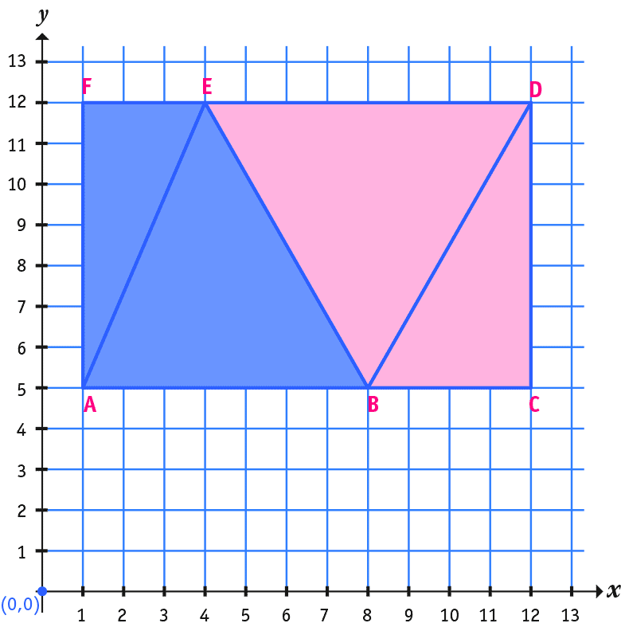

- Asigna una letra a cada vértice y escribe el par ordenado para los vértices de cada triángulo:

Triangulo AEF: A= (1,5) E= (4,12) F= (1,12) Triangulo ABE: A= (1,5) B= (8,5) E= (4,12)

Triangulo BDE: B= (8,5) D= (12,12) E= (4,12) Triangulo BCD: B= (8,5) C= (12,5) D= (12,12)

- Escribe el par ordenado para los vértices de cada cuadrilátero:

Cuadrilátero ACDF: A= (1,5) C= (12,5) Cuadrilátero ABEF: A= (1,5) B= (8,5)
D= (12,12) F= (1,12) E= (4,12) F= (1,12)

Cuadrilátero BCDE B= (8,5) C= (12,5) Cuadrilátero ABDE A= (1,5) B= (8,5)
D= (12,12) E= (4,12) D= (12,12) E= (4,12)




Elaborado por: Fundación Gabriel &Mary Mustakis
Imágenes modificadas por: Ministerio de Educación de Chile

